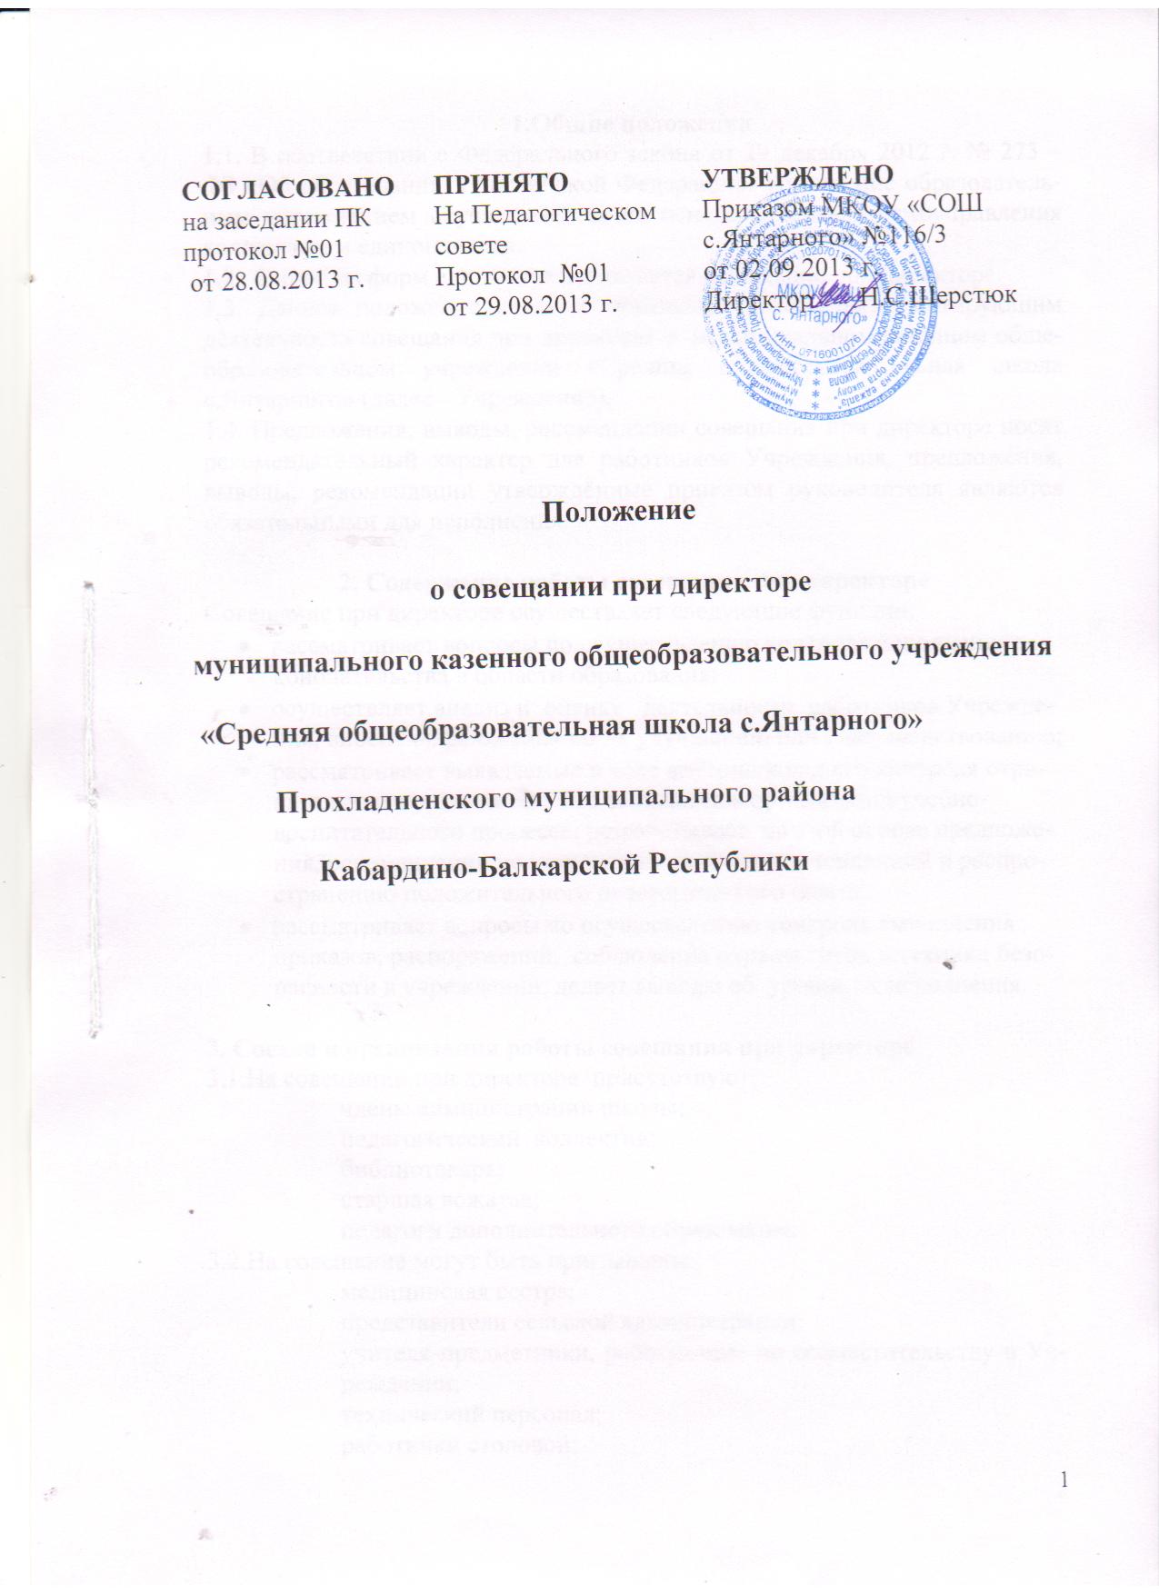

1.Общие положения
1.1. В соответствии с Федерального закона от 29 декабря 2012 г. № 273 – ФЗ «Об образовании в Российской Федерации» управление образовательным учреждением осуществляется на основе сочетания самоуправления коллектива и единоначалия.
1.2. Одной из форм единоначалия является совещание при директоре.
1.3. Данное положение является локальным актом, регламентирующим деятельность совещания при директоре в муниципальном казенном общеобразовательном учреждении «Средняя общеобразовательная школа с.Янтарного» (далее - Учреждение).
1.4. Предложения, выводы, рекомендации совещания при директоре носят рекомендательный характер для работников Учреждения, предложения, выводы, рекомендации утверждённые приказом руководителя являются обязательными для исполнения.

2. Содержание работы совещания при директоре
Совещание при директоре осуществляет следующие функции:
- рассматривает вопросы по осуществлению контроля исполнения законодательства в области образования;
- осуществляет анализ и оценку деятельности работников Учреждения, вносит предложения по их улучшению или совершенствованию;
- рассматривает выявляемые в ходе внутришкольного контроля отрицательные и положительные тенденции в организации учебно-воспитательного процесса, разрабатывает на этой основе предложения, рекомендации по устранению негативных тенденций и распространению положительного педагогического опыта;
- рассматривает вопросы по осуществлению контроля выполнения приказов, распоряжений, соблюдения охраны труда и техники безопасности в учреждении, делает выводы об уровне их исполнения.

3. Состав и организация работы совещания при директоре
3.1.На совещании при директоре присутствуют:
члены администрации школы;
педагогический коллектив;
библиотекарь;
старшая вожатая;
педагоги дополнительного образования.
3.2.На совещание могут быть приглашены:
медицинская сестра;
представители сельской администрации;
учителя-предметники, работающие по совместительству в Учреждении;
технический персонал;
работники столовой;
инженер по охране труда;
представители родительской общественности.
3.3.При рассмотрении вопроса, связанного с узкой спецификой, на совещании могут присутствовать те лица, которых данный вопрос касается.
3.4.Совещание проходит один раз в месяц в соответствии с планом работы Учреждения.
3.5.Председатель совещания – директор школы. Секретарь совещания при директоре – назначается директором из числа педагогов Учреждения.
3.6. Вопросы контроля и инспектирования готовятся к совещанию директором, его заместителями, другими ответственными лицами; отчеты – членами коллектива.

4. Документы совещания
4.1.Совещание при директоре оформляется протоколом, который подписывают секретарь и председатель собрания.
4.2. Нумерация протоколов ведётся с начала учебного года.

